

Утверждаю

Генеральный директор
ООО «ТБН энергосервис»

_______________ Теплышев В. Ю.

Программа для просмотра и конфигурирования приборов учета «PultU»

Москва
2014

ОГЛАВЛЕНИЕ

ОГЛАВЛЕНИЕ 2
1. ВВЕДЕНИЕ 3
2. ЗАПУСК ПРОГРАММЫ И ВХОД 3
2.1. Установка программы 3
2.2. Настройка программы 3
3. МЕНЮ УПРАВЛЕНИЯ 6
3.1. Для приборов КМ-5, РМ-5 6
3.2. Для приборов КМ-5-М 9
3.3. Для ВКТ7, ВИСТ и других приборов 10
4. ПАНЕЛЬ ИНСТРУМЕНТОВ 11
5. ОСНОВНОЕ ОКНО ПРОГРАММЫ 13
5.1. Для приборов КМ-5, РМ-5 13
5.2. Для приборов КМ-5-М 14
5.3. Для ВКТ7, ВИСТ и других приборов 15
6. РАБОТА ПРОГРАММЫ 15

ВВЕДЕНИЕ
Программа PultU предназначена для просмотра и конфигурирования параметров приборов учета, таких как теплосчетчик КМ-5 (КМ-5-1, КМ-5-2, КМ-5-3, КМ-5-4, КМ-5-5, КМ-5-6), первичный преобразователь сигналов ППС-5-2 (ППС-5-3, ППС-5-4, ППС-5-5, ППС-5-6) и других типов приборов в удаленном доступе. Для отображения полного списка поддерживаемых приборов в файле настроек PultU.ini в столбце [Users] необходимо задать значение параметра Extended=1. В отображенном списке поддерживаются не все типы приборов, список поддерживаемых приборов отображается в информационном окне о программе.
Краткие характеристики:
Конфигурируемый прибор передает ПК (через программу PultU) информацию об измерении параметров, потребляемых жилыми, общественными, коммунально-бытовыми зданиями, промышленными предприятиями. По запросу ПК передача данных может производиться следующими способами:
- с помощью интегратора сети по каналу Ethernet (тип подключения TCP/IP);
- через преобразователь интерфейса RS232 в RS485 или с использованием модемного подключения (CSD mode) (тип подключения последовательный);
- через прибор КСПД-5, тип соединения интерфейс RS485 (тип подключения служба ТБН Брокер, установленная на сервере, имеющим статический IP-адрес).

ЗАПУСК ПРОГРАММЫ И ВХОД

Установка программы
Программа PultU не требует установки и запускается с любого носителя. Текущие настройки хранятся в каталоге из которого запускалась программа (пример пути до файла настроек: d:\PultU\PultU.ini) Файл настроек создается автоматически после завершения первого сеанса работы с программой.

Настройка программы

К настройке относится задание параметров подключения объекта пользователя. При запуске программы появляется окно «Объекты пользователя», в котором необходимо нажать на клавишу «Добавить новый прибор в список». В появившемся окне «Параметры объекта» произвести необходимые настройки и нажать клавишу «Сохранить», затем в окне «Объекты пользователя» нажать клавишу «Подключиться к выбранному объекту».

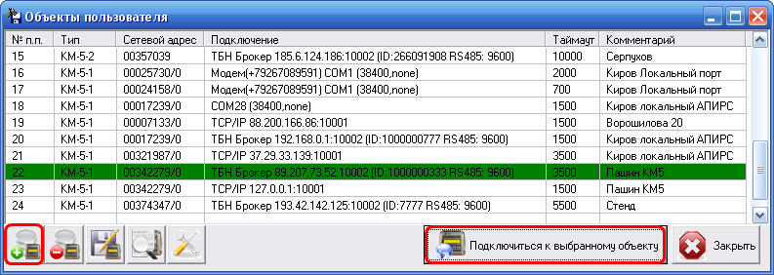
Рисунок 1Добавление нового прибора в список

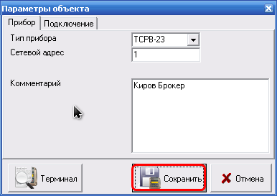

Рисунок 2 Параметры объекта

    - Параметры объекта и настройки подключения

В окне «Параметры объекта» отображаются две вкладки: «Прибор» и «Подключение». В окне вкладки «Прибор» настраиваются следующие параметры:
- тип прибора (поддерживаются не все модели, список поддерживаемых моделей в информационном окне о программе);
- сетевой адрес (для определения сетевого номера прибора нажать клавишу «Поиск» (обеспечивается корректная работа только при наличии одного прибора в сети));
- комментарий (адрес установки, заметки).
После того как все необходимые параметры заданы нажать клавишу «Сохранить».
В окне вкладки «Подключение» настраиваются следующие параметры подключения объекта:
- тип канала связи:
- последовательный канал связи;
- TCP/IP;
- ТБН Брокер;
- настройки каналов связи:
- для последовательного канала связи:
- номер порта в ОС;
- скорость обмена в битах в секунду по последовательному порту;
- четность;
- номер абонента (если используется модемное подключение);
- время ожидания ответа, мс;
- для TCP/IP канала связи:
- IP адрес TCP соединения;
- порт TCP соединения;
- время ожидания ответа, мс;
- для ТБН Брокер канала связи:
- IP адрес ТБН Брокера;
- порт ТБН Брокера (номер порта для клиентского соединения ТБН Брокера);
- ID КСПД (идентификатор КСПД на ТБН Брокере);
- ПОРТ КСПД (порт доставки пакета в КСПД-5 (CONSOLE-виртуальный порт консоли команд конфигурирования КСПД-5));
- СКОРОСТЬ (скорость переотправки пакетов по последовательным (RS232, RS485) портам КСПД-5);
- время ожидания ответа, мс.
После того как все параметры заданы, нажать клавишу «Сохранить».

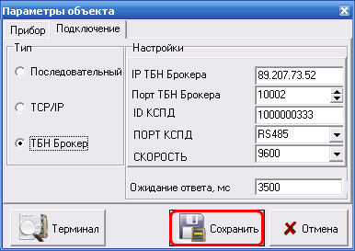

Рисунок 3 Сохранение параметров объекта и настроек подключения

    - Сохранение текущих настроек

По завершению работы с программой PultU настройки программы автоматически сохраняются и при последующих выполнениях восстанавливаются.

МЕНЮ УПРАВЛЕНИЯ
Меню управления представлено в трех вариантах, зависящих от типа прибора:
- для типов приборов КМ-5, РМ-5;
- для типов приборов КМ-5-М;
- для типов приборов, таких как тепловычислитель ВКТ7, теплосчетчик ВИСТ и других типов.

Для приборов КМ-5, РМ-5
Меню управления имеет следующий вид:

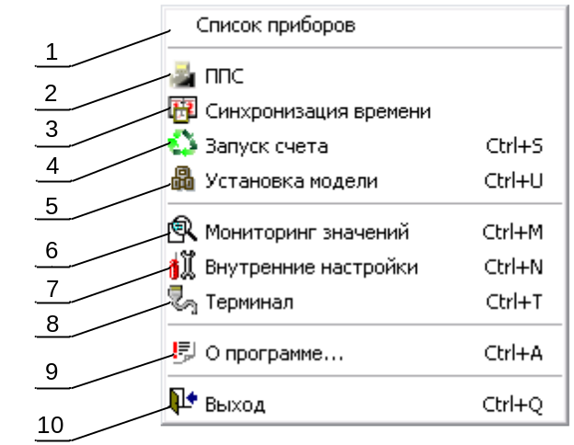

Рисунок 4 Меню управления для типов приборов КМ-5, РМ-5

где:
1. пункт меню «Список приборов» вызывает окно объектов пользователя (см. п.Запуск программы и вход).
2. пункт меню «ППС» доступен для приборов типа КМ-5-2, КМ-5-4, при выборе осуществляет доступ к ППС (по протоколу КМ-5 включается команда 45(транзит)).
3. пункт меню «Синхронизация времени», при выборе происходит установка времени с ПК на КМ-5, РМ-5.
4. пункт меню «Запуск счета», операция запускающая счет (по протоколу КМ-5 включается команда 41).
5. пункт меню «Установка модели» вызывает окно «Изменить модель» для изменения модели прибора, например теплосчетчика: КМ-5-1, КМ-5-2, КМ-5-3, КМ-5-3, КМ-5-4, КМ-5-5, КМ-5-6, после того как модель выбрана нажать клавишу «Установить». Затем подтвердить изменение модели нажатием на клавишу «OK» в информационном окне.

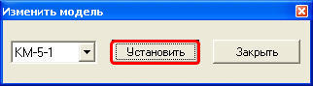

Рисунок 5 Установка модели
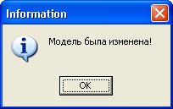

Рисунок 6 Информационное окно

6. пункт меню «Мониторинг значений», отображает значения параметров подключенного прибора. В появившемся окне для просмотра значений необходимо на панели инструментов нажать клавишу «Считать данные с прибора» или в строке меню выбрать пункт «Операции с прибором» – «Загрузить данные с прибора» (см. Рисунок 7).

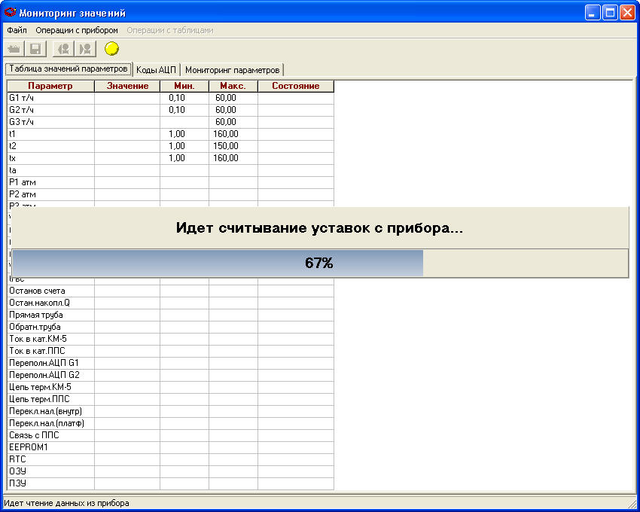

Рисунок 7 Мониторинг значений – Считывание данных с прибора

7. пункт меню «Внутренние настройки», отображает настройки подключенного прибора.
В окне настроек для просмотра значений необходимо на панели инструментов нажать клавишу «Считать данные с прибора» или в строке меню выбрать пункт «Операции с прибором» – «Загрузить данные с прибора» (см. Рисунок 8). Для редактирования параметров выбрать один из способов:
- два раза щелкнуть в поле редактируемого параметра, записать новое значение, нажать клавишу «Enter» на клавиатуре ПК, в строке меню выбрать пункт «Операции с прибором» – «Сохранить данные в прибор»;
- на панели инструментов нажать клавишу «Загрузить данные из файла» (или в строке меню выбрать Файл – Загрузить), загружает ранее сохраненные данные из файла в виде таблицы.

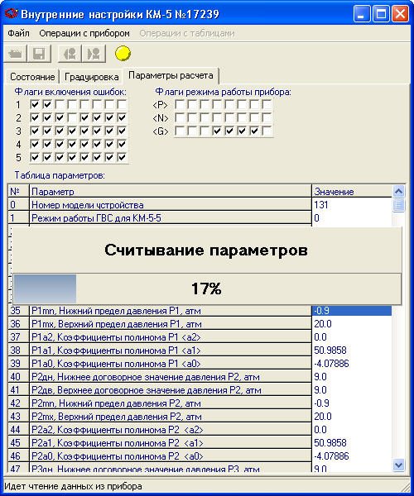

Рисунок 8 Внутренние настройки (cчитывание данных с прибора)

8. пункт меню «Терминал», отображает процесс обмена командами прибора.

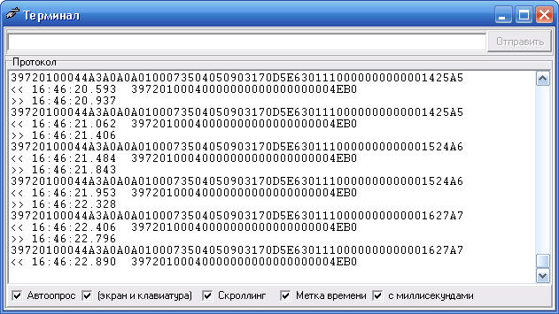
Рисунок 9 Окно обмена командами прибора

9. пункт меню «О программе» вызывает информационное окно с данными о программе.

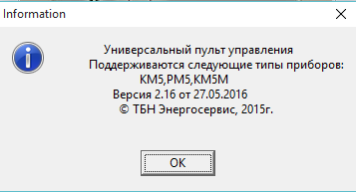

Рисунок 10 Информационное окно о программе

10. пункт меню «Выход», при выборе осуществляется выход из программы.

Функции работы с градуировочной характеристикой прибора
Программа PultU позволяет работать с градуировочной характеристикой расхода прибора. Необходимость коррекции характеристики возникает при поверке прибора на проливочном стенде. Прежде чем начать операцию по градуировке прибора, убедитесь в том, что переключатель “запрет наладки”, находящийся в корпусе вычислителя, находится в положении “OFF”. См. Рисунок 11. Основные операции по градуировке прибора будут проводиться на закладке “Градуировка”.

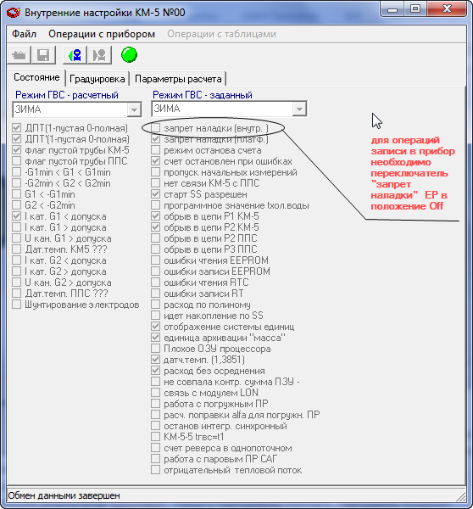
Рисунок 11 Флаги состояния прибора
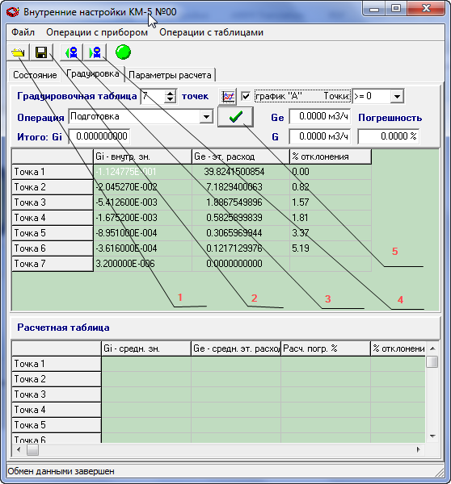
Рисунок 12 Закладка “Градуировка” шаг (Подготовка)

Где: 1 – загрузить градуировку в память программы из файла, 2 – сохранить градуировку из памяти программы в файл. 3- считать градуировку из прибора в память программы. 4-записать градуировку из памяти программы в прибор. 5- кнопка посылки в прибор команд для выполнении пошаговой “проливки” прибора. Столбец Gi показывает значение расхода во внутренних единицах прибора. Столбец Ge - соответственные значения расхода.

Внимание! Перед всеми действиями желательно сохранить начальные настройки в файле.
Если вам просто необходимо поправить характеристику – то уменьшите / увеличите (в зависимости от знака коррекции) данные столбца Ge. После чего запишите данные в прибор.

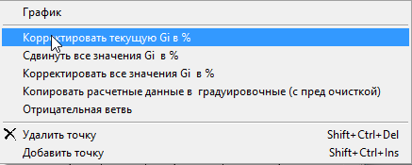
Рисунок 13 Всплывающее меню таблицы в режиме градуировки

Если же вам необходимо “пролить” прибор по определенным точкам (на каждой поверочной точке необходимо провести серию замеров – минимум - 1) – то необходимо:
- вывести прибор на заданный расход (соответствующий значению расхода из столбца Ge), к прибору должна быть подключена линия разрешения счета (+12В – счет идет, 0В – счет остановлен ) на контакты +SS (Контакт 29).
- Нажать кнопку 5 – программа пошлет подготовительную команду прибору. Линия +SS пока в 0.
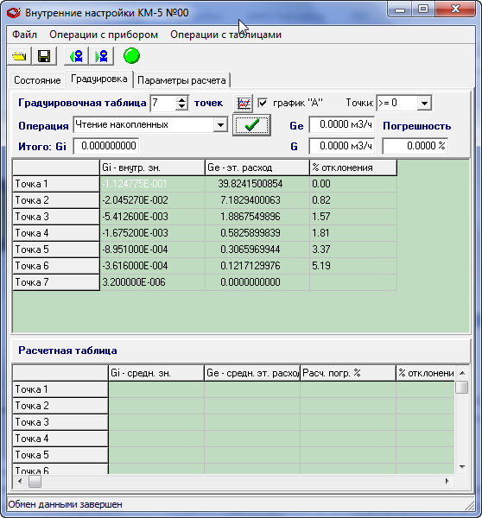
Рисунок 14 Закладка “Градуировка” шаг (Чтение накопленных)

В поле “операция” высветится “Чтение накопленных”

- Начать счет жидкости штатными средствами проливочного стенда, при этом, синхронно с началом счета установкой, необходимо подать +12 вольт на линию разрешения счета +SS.
- Завершить счет после “проливки” заданного объема (Синхронно с завершением счета обнуляется напряжение на контакте +SS).
- Чтение результатов “проливки”. Нажать повторно на кнопку 5. Программа попросит подтвердить выполнение команды.

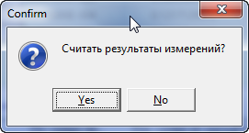
Рисунок 15 Диалоговое окно подтверждения операции

Считанные результаты появятся в полях ввода информации Gi и G. Далее вы в поле Ge вводите реальный расход, полученный проливочным стендом.

- Копируйте полученный результат в нижнюю таблицу нажатием кнопки 5.
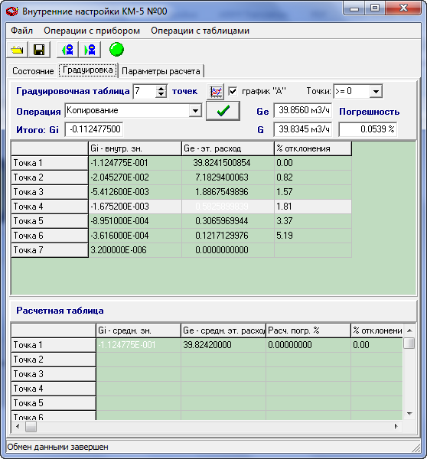
Рисунок 16 Закладка “Градуировка” шаг (Копирование)

- Копируйте полученный результат в нижнюю таблицу нажатием кнопки 5.
Так повторите методику по всем рабочим точкам. После завершения поверки скопируйте значения нижней таблицы в верхнюю вызовом меню правой клавишей мыши на нижней таблице.
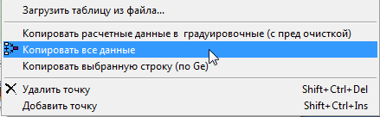
Рисунок 17 Всплывающее меню расчетной таблицы

В зависимости от необходимости выберите требуемый вариант копирования данных.
Когда верхняя градуировочная таблица готова запишите данные в прибор кнопкой 4.

Для приборов КМ-5-М
Меню управления имеет следующий вид:

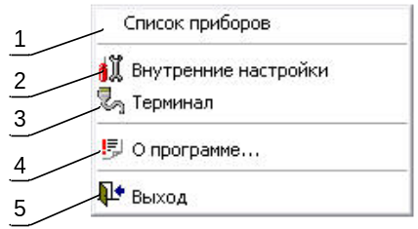

Рисунок 18 Меню управления для типов приборов КМ-5-М

где:
1. пункт меню «Список приборов» вызывает окно объектов пользователя (см. п.Запуск программы и вход).
2. пункт меню «Внутренние настройки», отображает настройки подключенного прибора.
В окне настроек для просмотра значений необходимо на панели инструментов нажать клавишу «Считать данные с прибора» или в строке меню выбрать пункт «Операции с прибором» – «Загрузить данные с прибора» (см. Рисунок 12). Для редактирования параметров выбрать один из способов:
- два раза щелкнуть в поле редактируемого параметра, записать новое значение, нажать клавишу «Enter» на клавиатуре ПК, в строке меню выбрать пункт «Операции с прибором» – «Сохранить данные в прибор»;
- на панели инструментов нажать клавишу «Загрузить данные из файла» (или в строке меню выбрать Файл – Загрузить), загружает ранее сохраненные данные из файла в виде таблицы.

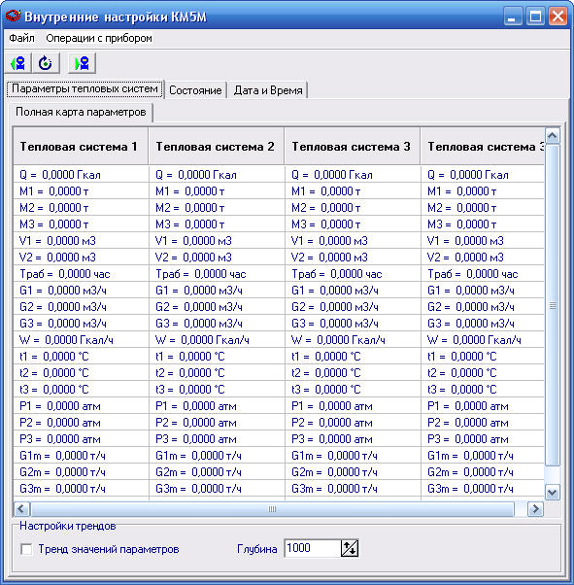

Рисунок 19 Окно внутренних настроек прибора КМ-5-М

3. пункт меню «Терминал», отображает процесс обмена командами прибора.

Рисунок 20 Окно обмена командами прибора

4. пункт меню «О программе» вызывает информационное окно с данными о программе (см. рисунок 10).
5. пункт меню «Выход», при выборе осуществляется выход из программы.

Для ВКТ7, ВИСТ и других приборов
Меню управления имеет следующий вид:

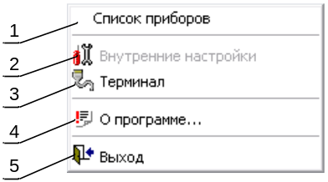

Рисунок 21 Меню управления для других типов приборов
где:
1. пункт меню «Список приборов» вызывает окно объектов пользователя (см. п.Запуск программы и вход).
2. пункт меню «Внутренние настройки», отображает настройки подключенного прибора.
3. пункт меню «Терминал», отображает процесс обмена командами прибора.

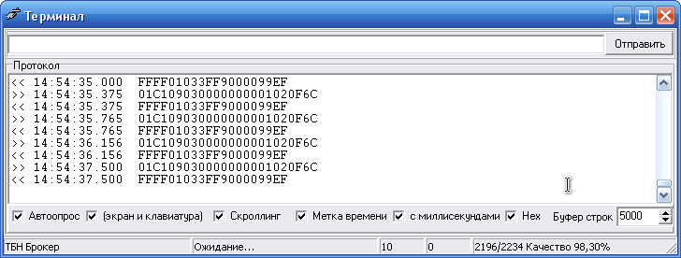

Рисунок 22 Окно обмена командами прибора

4. пункт меню «О программе» вызывает информационное окно с данными о программе (см. Рисунок 10).
5. пункт меню «Выход», при выборе осуществляется выход из программы.

ПАНЕЛЬ ИНСТРУМЕНТОВ
Панель инструментов представлена в трех вариантах, зависящих от типа прибора и выбора пользователя:
- без использования универсальной программы-терминала Term2006.exe для всех типов приборов (см. Рисунок 16);
- с использованием универсальной программы-терминала Term2006.exe для всех типов приборов (см. Рисунок 20);
- для типов приборов КМ-5, РМ-5 с использованием универсальной программы-терминала Term2006.exe и пользовательской программной оболочки UPDR.exe (см. Рисунок 20).
Для появления дополнительных кнопок запуска программы-терминала Term2006.exe и программной оболочки UPDR.exe с параметрами выбранного объекта подключения необходимо в текущую директорию программы PultU добавить файлы:
- Term2006.exe;
- UPDR.exe.
Панель инструментов без использования дополнительных программ имеет следующий вид:

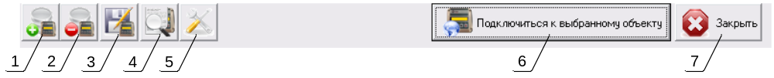

Рисунок 23 Общая панель инструментов

где:
1 – кнопка «Добавить новый прибор в список», для добавления нового прибора в список объектов пользователя;
2 – кнопка «Удалить выбранный прибор из списка», для удаления прибора из списка объектов пользователя;
3 – кнопка «Редактировать выбранный в списке прибор», вызывает окно редактирования параметров прибора (см. Рисунок 17);

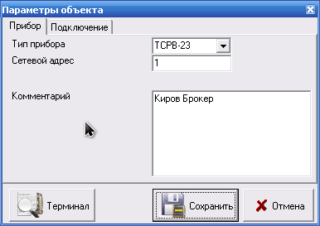

Рисунок 24 Окно редактирования параметров прибора

4 – кнопка «Окно обмена информацией с прибором», вызывает окно обмена информацией с прибором (см. Рисунок 18);

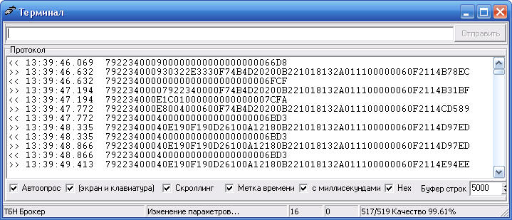

Рисунок 25 Окно обмена информацией с прибором

5 – кнопка «Дополнительные настройки», вызывает окно дополнительных настроек (см. Рисунок 19);

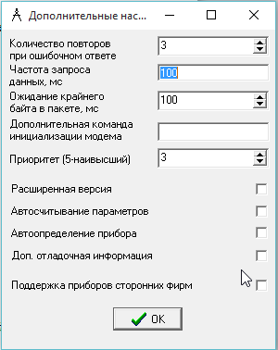

Рисунок 26 Окно дополнительных настроек

6 – кнопка «Подключиться к выбранному объекту», для подключения к выбранному в списке прибору;
7 – кнопка «Закрыть», для закрытия окна объекты пользователя.

Панель инструментов с использованием универсальной программы-терминала Term2006.exe и пользовательской программной оболочки UPDR.exe имеет следующий вид:

Рисунок 27 Расширенная панель инструментов
где:
1 – кнопка «Добавить новый прибор в список», для добавления нового прибора в список объектов пользователя;
2 – кнопка «Удалить выбранный прибор из списка», для удаления прибора из списка объектов пользователя;
3 – кнопка «Редактировать выбранный в списке прибор», вызывает окно редактирования параметров прибора (см. Рисунок 17);
4 – кнопка «Окно обмена информацией с прибором», вызывает окно обмена информацией с прибором (см. Рисунок 18);
5 – кнопка «Дополнительные настройки», вызывает окно дополнительных настроек (см. Рисунок 19);
6 – кнопка запуска универсальной программы-терминала Term2006.exe с параметрами выбранного объекта подключения;
7 – кнопка запуска пользовательской программной оболочки UPDR.exe с параметрами выбранного объекта пользователя, используется только для типов приборов КМ-5, РМ-5;
8 – кнопка «Подключиться к выбранному объекту», для подключения к выбранному в списке прибору;
9 – кнопка «Закрыть», для закрытия окна объекты пользователя.

ОСНОВНОЕ ОКНО ПРОГРАММЫ
Основное окно программы PultU представлено в трех вариантах, зависящих от типа прибора:
- для типов приборов КМ-5, РМ-5;
- для типов приборов КМ-5-М;
- для типов приборов, таких как тепловычислитель ВКТ7, теплосчетчик ВИСТ и других типов.

Для приборов КМ-5, РМ-5

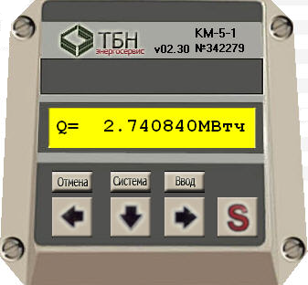

Рисунок 28 Основное окно программы PultU для приборов КМ-5, РМ-5

Для приборов типов КМ-5, РМ-5 основное окно представлено на рисунке 21, которое состоит из лицевой панели управляемого прибора, состоящей из цифрового индикатора, предназначенного для отображения параметров и режимов работы прибора и шести кнопок, предназначенных для выбора и настройки, отображаемых параметров прибора. Клавиша «S» предназначена для изменения назначения остальных кнопок. Например, чтобы переключить систему единиц или размерность, необходимо подать команду «Система» (при нажатой клавише «S» нажать и отпустить клавишу «↓»).
В верхнем правом углу отображается модель, номер прибора и номер версии ПО. Переход между пунктами меню по горизонтали осуществляется щелчком мыши клавиш «←» и «→», по вертикали – щелчком мыши клавиш «↓» и «Система». Переходы между пунктами меню по горизонтали и вертикали закольцованы. Клавиша «Ввод» выполняет следующие функции:
- вход в пункты меню и список параметров;
- сохранение и запись в память прибора значения текущего параметра.
Клавиша «Отмена» выполняет функцию восстановления в памяти прибора предыдущих значений параметров.

Для приборов КМ-5-М

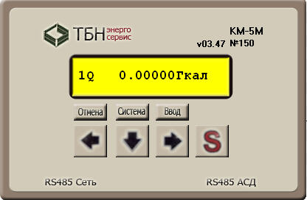

Рисунок 29 Основное окно программы PultU для приборов КМ-5-М

Для приборов типов КМ-5-М основное окно представлено на рисунке 22, которое состоит из лицевой панели управляемого прибора, состоящей из цифрового индикатора, предназначенного для отображения параметров и режимов работы прибора и шести кнопок, предназначенных для выбора и настройки, отображаемых параметров прибора. Клавиша «S» предназначена для изменения назначения остальных кнопок. Например, чтобы переключить систему единиц или размерность, необходимо подать команду «Система» (при нажатой клавише «S» нажать и отпустить клавишу «↓»).
В верхнем правом углу отображается модель, номер прибора и номер версии ПО. Переход между пунктами меню по горизонтали осуществляется щелчком мыши клавиш «←» и «→», по вертикали – щелчком мыши клавиш «↓» и «Система». Переходы между пунктами меню по горизонтали и вертикали закольцованы. Клавиша «Ввод» выполняет следующие функции:
- вход в пункты меню и список параметров;
- сохранение и запись в память прибора значения текущего параметра.
Клавиша «Отмена» выполняет функцию восстановления в памяти прибора предыдущих значений параметров.

Для ВКТ7, ВИСТ и других приборов

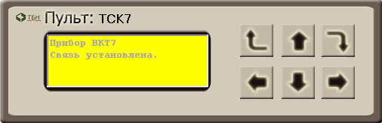

Рисунок 30 Основное окно программы PultU для ВКТ7, ВИСТ и других приборов

Для ВКТ7, ВИСТ и других приборов основное окно представлено на рисунке 23, которое состоит из лицевой панели управляемого прибора, состоящей из цифрового индикатора, предназначенного для отображения параметров и режимов работы объекта пользователя и шести кнопок, предназначенных для выбора и настройки, отображаемых параметров прибора. В верхнем левом углу отображается модель прибора. Переход между пунктами меню по горизонтали осуществляется щелчком мыши клавиш «←» и «→», по вертикали – щелчком мыши клавиш «↓» и «↑». Переходы между пунктами меню по горизонтали и вертикали закольцованы. Клавиша « » выполняет следующие функции:
- вход в пункты меню и список параметров;
- сохранение и запись в память прибора значения текущего параметра.
Клавиша « » выполняет возврат на предыдущий уровень меню.

РАБОТА ПРОГРАММЫ
Для осуществления работы программы PultU необходимо произвести настройку. К настройке относится задание параметров подключения (см. «Запуск программы и вход»). В меню управления выбрать пункт «Список приборов». Затем в появившемся окне «Объекты пользователя» нажать кнопку «Добавить новый прибор в список». В окне «Параметры объекта» произвести необходимые настройки и нажать клавишу «Сохранить», затем в окне «Объекты пользователя» нажать клавишу «Подключиться к выбранному объекту». Для изменения модели прибора в меню управления выбрать пункт «Установка модели».

